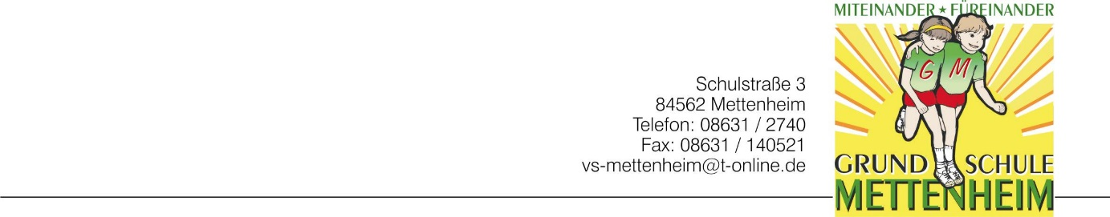
Grundschule Mettenheim, Schulstraße 3, 84562 Mettenheim

Teilnahme am Religions-/Ethikunterricht

______________________________ ___________________________
Name des Kindes Geburtsdatum

Bekenntnis:

Unser Kind wird den

katholischen Religionsunterricht

Ethikunterricht

Besuchen.

- Der gewählte Unterricht gilt für die gesamte Schulzeit Ihres Kindes an unserer Schule.

- Gastweiser Besuch des katholischen Religionsunterrichtes ist auf Antrag und mit Genehmigung der jeweiligen Kirche möglich, wenn Ihr Kind bekenntnislos ist oder einer Religionsgemeinschaft angehört, für die an unserer Schule kein Religionsunterricht angeboten wird. Anträge dafür werden bei der Schuleinschreibung ausgegeben.

_______________________________ ___________________________
Ort, Datum Unterschrift d. Erziehungsberechtigten

Bitte teilen Sie uns auch mit, ob Ihr Kind an gemeinsamen Schulfeiern in der Kirche teilnehmen darf.

Unser Kind darf an gemeinsamen Schulfeiern in der katholischen Kirche teil-
nehmen.

Unser Kind darf nicht an gemeinsamen Schulfeiern in der katholischen Kirche teilnehmen und soll während dieser Zeit in der Schule beaufsichtigt werden.

_______________________________ ___________________________
Ort, Datum Unterschrift d. Erziehungsberechtigten

